Webudvikler 2025
Billeder i HTML5

Billeder i HTML5

Resumé
Om Billeder & Multimedier i HTML5.
Indhold
Billeder Generelt 2
Formularer i dag 3
Inputs 4
Styling af Forms? 5

Billeder Generelt
”Ophavsret”?
Som udgangspunkt må di IKKE hente billeder fra Nettet, med mindre det rent faktisk fremgår, at du gerne må?
https://ophavsret.com/

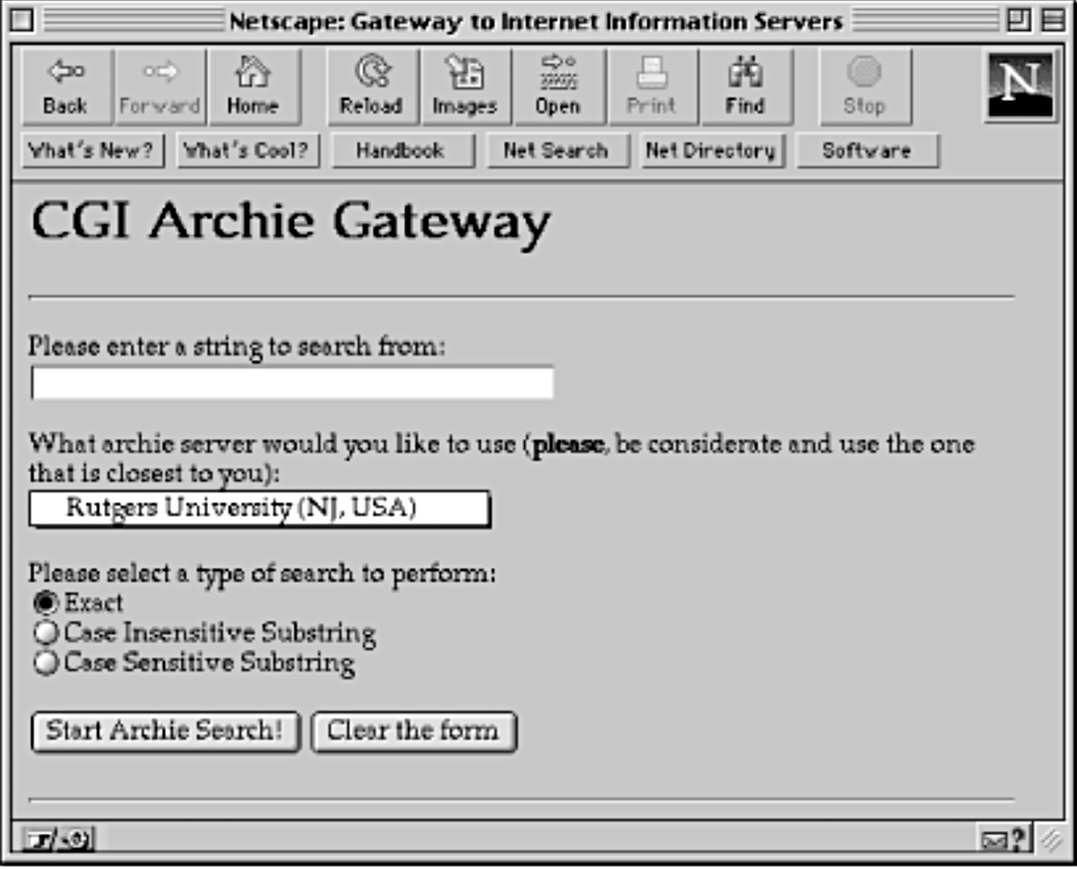 | Internettets kommercielle udvikling i 1990érne omkring søgemaskiner, E-handel, blogs, sociale platforme, og lignende affødte et behov for at kunne ”registrere” og ”validere” brugere. – Altså lave ”Indtastninger”.  <input> / <button> blev introduceret som nogle af de første elementer til indtastning af data.  I dag er der ca. 22 forskellige input – typer, der afhængigt af hvilken type de er, vises forskelligt i browserne.  HTML5 Formularer giver mulighed for udforme semantiske og SEO optimerede HTML - Forms

Udover selve ”Form – Container” Elementet <form>, består HTML Forms af forskellige Elementer som f.eks. <input>, <button>, <textarea> mm.

Formularer i dag
Forms på ”Moderne” Websider kan tit og ofte blive ret ”uoverskuelige”, Tænk på ”Facebook”, Told og Skat, eller mange af de ”platforme” du logger på til dagligt?
Og da ”indtastninger” er afgørende for det brugeren / ”Client” så får adgang til eller ”ser”, er det ret vigtigt at ”præsentere” Forms og Inputs så evt. tvivl minimeres mest muligt!
Eksempel, simpel formular:
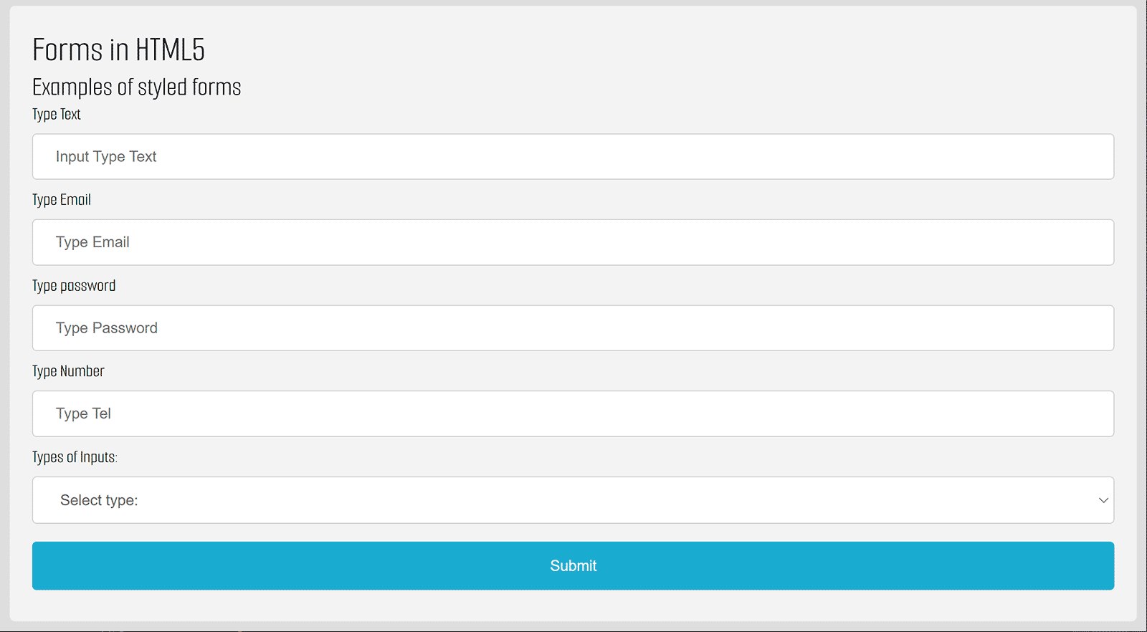
*Formularen herover består af en række forskellige ”Input – Elementer”, eller rettere sagt: Inputs af forskellig type.
- Type=”text”
- Type=”email”
- Type=”password”
- Type=”tel”
- Select
Udover de fem ”inputs”, er der en enkelt <button> til at ”behandle” inputs.

Inputs
Elementerne i Formularer.
”Input – elementet” er blot et af mange elementer der indgår i HTML – Forms. Elementet ”Vises”, afhængigt af hvilken ”type” der er tale om, på vidt forskellig måde i browseren.
Der er lige nu et par og tyve forskellige typer af inputs:
Eksempel 1.
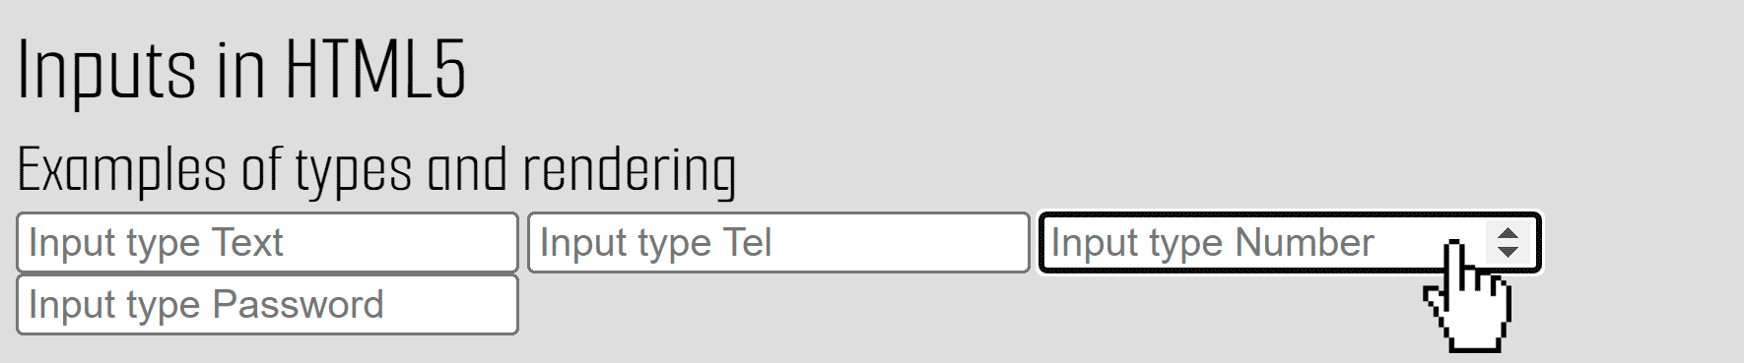
*Herover: 4 Input – Elementer af fire forskellige typer. Læg mærke til at inputs, for det meste vises som ”inline” / Inline – Block elementer!
(”type: number” vises anderledes end de andre).
En HTML formular altså opbygget af en række Elementer, der hver især kan have forskellige ”typer” og ”attributter”. I dag, (2022), er der 22 forskellige ”typer”, der gør at de vises vidt forskelligt i browserne.
Så! – Inputs ”vises” altså vidt forskelligt, afhængigt af hvilken ”type” der er.
Mere om inputs på W3schools: https://www.w3schools.com/html/html_form_input_types.asp

Styling af Forms?
Elementerne i Formularer.
Hvis du bruger ”Inspect” / ”Undersøg” i Browseren, så finder du ud af at det ”overordnede” tag: <form> som formen er opbygget i, er et block-element mens de fleste <input> er inline-block – Hvilket betyder at de i browseren kommer ”EFTER” hinanden, hvis de ikke er stylet til at gøre noget andet!
”Ustylet” formular:
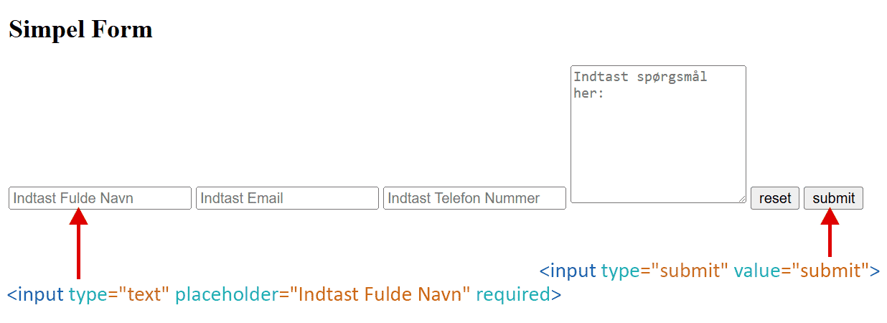
*Herover: 6 stk. elementer i en form, UDEN styling!
”Stylet” formular:
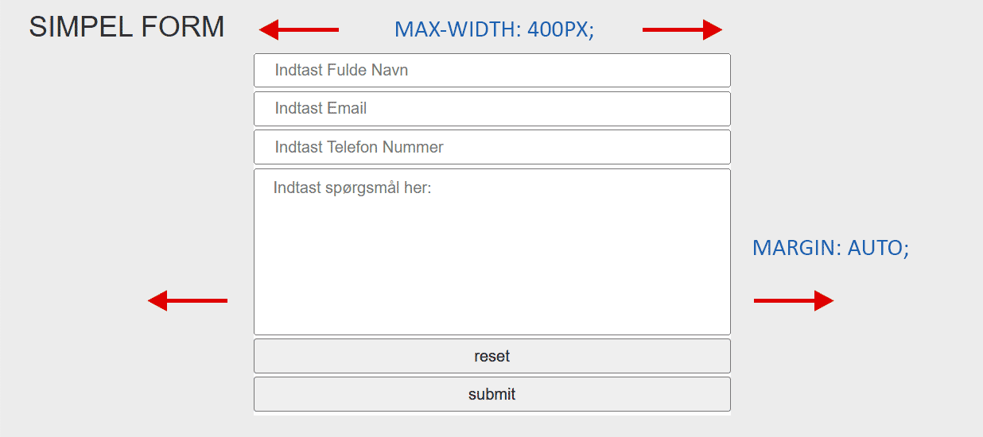
*Herover: 6 stk. elementer i en form, MED styling! (JEG har ”centreret” selve formen, med en ”Auto-Margin”. Alle mine inputs + <textarea> er ”flexet”)!0)

